Інформаційний лист

Профільне міжнародне стажування

для викладачів аграрних ЗВО (онлайн)

- Термін стажування: 21.03 – 30.04.2022 р.
- Реалізується на базі: Сільськогосподарський університеті ім. Гуго Коллонтая в Кракові
- Передбачає: 180 год (6 кредитів ECTS) аудиторних занять та самостійної роботи.
- Вартість: 125 євро

Сільськогосподарський університеті ім. Гуго Коллонтая (UR) у м. Краків, Польща у співпраці із польсько-українською фундацією “Інститут Міжнародної Академічної і Наукової Співпраці” (IIASC) запрошують до наукового стажування «Інновації у вищій аграрній освіті та сталийрозвиток сільського господарства Польщі та України».
Стажування відбувається на основі ДОГОВОРУ між IIASC та UR.
В рамках стажування передбачені навчальні лекції та консультації щодо інновацій в аграрній сфері та їх інтеграція в освітній процес.
ПРОГРАМА СТАЖУВАННЯ ПЕРЕДБАЧАЄ ТРИ ЕТАПИ:
1 ЕТАП (21.03 – 03.04.2022 р.) - дистанційне навчання на основі матеріалів (електронні освітньо-наукові ресурси) підготовлених Сільськогосподарським університетом ім. Гуго Коллонтая у Кракові.
2 ЕТАП (04.04 – 10.04.2022 р. ) - проведення круглого столу спільно з колегами Польщі; навчальні презентації та консультації з міжнародними експертами.
Тематика галузевих семінарів:
- агрономія, захист рослин, землеустрій;
- технологія розведення, годівлі, виробництва і переробки продукції тваринництва;
- агроінженерія, електротехніка та електромеханіка;
- ветеринарна медицина, генетика та біолого-технологічний напрям;
- водні біоресурси та аквакультура;
- екологія та захист навколишнього середовища
- економіка та менеджмент.
3 ЕТАП (11.04 – 30.04.2022 р.) - самостійне дослідження та написання наукового есе на тему “«Інновації у вищій аграрній освіті та сталий розвиток сільського господарства Польщі та України»”. Збірник наукових есе буде опубліковані на сайті: www.iiasc.org

До участі в програмі наукового стажування «Інновації у вищій аграрній освіті та сталий розвиток сільського господарства Польщі та України» запрошуються науковці і викладачі аграрних ЗВО за спеціальностями:
- агрономія, захист рослин, землеустрій;
- технологія розведення, годівлі, виробництва і переробки продукції тваринництва;
- агроінженерія, електротехніка та електромеханіка;
- ветеринарна медицина, генетика та біолого-технологічний напрям;
- водні біоресурси та аквакультура;
- екологія та захисту навколишнього середовища
- економіка та менеджмент.

У разі успішного проходження програми наукового стажування учасники отримують сертифікат на базі Сільськогосподарського університету ім. Г. Коллонтая в Кракові (сертифікат відповідає вимогам постанови КМУ №800 ” Порядок підвищення кваліфікації педагогічних і науково-педагогічних працівників” від 21.08.2019).

Взірець сертифікату:

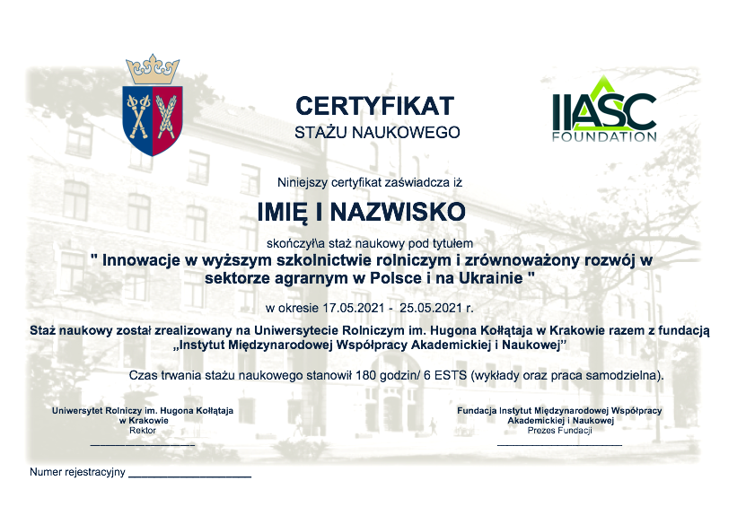
у додатку до сертифікату будуть виствітлені теми галузевих семінарів, що відповідають спеціалізації учасників стажування.

Взірець:
